1. 发布文章的地方除了环保、材料、工艺、设计，新增3个标签：明星工匠、经验交流、鉴赏
2. 发布文章的富文本编辑器里面的图片url地址用绝对路径，把http都加上
3. 用户管理->用户管理：客户想要进入详情，然后有订单列表，积分历史记录，如果是工匠的话，还要好评率，信誉，空闲状态，托管状态
4. 用户管理->工匠管理：点击除了前面两个，后面的都报错了
5. 积分管理->充值，需要多一个充值人的电话项
6. 等级管理应该属于工种管理，每个工种点进去，进入工匠等级设置
7. 积分提现，当积分不足的时候，提现也成功了，而且用户积分变成一个很大数值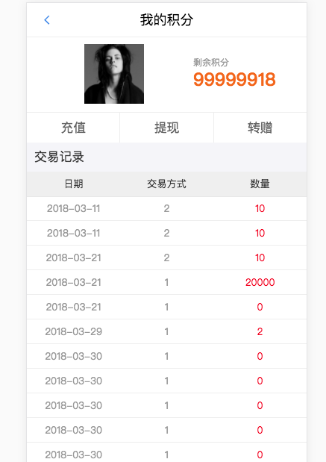
8. 手机端展示，市场数据里面有个问卷调查，写死的25个问题，用户提交后需要一个统计界面……~~ 每一项的选择的人数，有2个多选，统计界面就可以是表单展示嘛，不用列表，因为只有一条统计的。

比如：

总提交数（501）

1.您的性别：

男（25） 女（50），

2.您的年龄：

20-30（25） 31-40（50）41-50（25） 50以上（50）

…

然后我这边传给你的格式是：

我单独发个文件给你

我这边也需要一个接口，来获取这个问答的统计数据